Автор работы Бирюкова Ирина,

9 класс ГБОУ лицей № 1575, Москва

Руководители работы

Чопорова Жанна Владиславовна, учитель физики

Бирюкова Марина Александровна, учитель математики

Тьютор: Усович Ольга, МГУ

|  |  |
| --- | --- |
| C:\Users\1\Pictures\Desktop\силик фото\соль меди 5.jpg | *Есть у меня красивый «сад» –*  *Он в банке быстро вырос сам.*  *Там не деревья, не цветы,*  *А «чудоводоросли».*  *«Неведомые растения»*  *Вас могут так заворожить… И сказку можно здесь прожить…*  *Стихи автора* |

***Актуальность темы:*** В настоящее время трудно кратко сформулировать название ХХ века - век атомной энергии, век электроники, век компьютеров и т.д. Впрочем, он может быть назван и веком новых технологий и материалов, которые полностью преобразили всю сферу деятельности человека (состояние промышленности, сельского хозяйства, быта, медицины, здравоохранения и др.). Академик Н.А.Платэ сказал о мембранных технологиях, что они являются авангардным направлением развития науки и техники XXI века.

***Новизна работы:*** ознакомление с процессами химического взаимодействия при замедленной диффузии реагентов.

***Цель:***в бытовых условиях провести опыты по созданиюмембранных структур и создать коллекцию фотографий «неизвестных растений».

***План выполнения работы:***

1. Ознакомление с понятиями диффузии, гидролиза, силикатов.   
2. Выращивание «сада» и описание экспериментов.  
3. Фиксирование изменения структур во времени при помощи фотосъемки.

4. Создание фотоальбома структур.

**«Силикатный сад» глазами юного ученого и членов его семьи**

|  |  |
| --- | --- |
| Что это? Что это? Вы посмотрите:  Кристаллики соли как будто ожили.  Тонкий росток ловко тянется ввысь.  Фотографируй его. Торопись.  Выросла трубка мембранная быстро;  Гидролиз, диффузия, осмос идут.  Но младший братишка, не зная науки,  Сказал: « Ты волшебница -  В банке деревья растут.  А ты разноцветные их посадила?»  И бабушка ахает: «Вот это диво!»  Я им объясняю: «Мембранная трубка  Похожа на сито - не все пропускает.  Она очень нужная в технике штука.  Очистить воду она позволяет».  Но им про науку не так интересно.  Любуются «Садом» и все подмечают.  А я про мембраны читаю в журналах,  Ведь эти технологии  в будущем веке  весь мир «завоевать» обещают. |  |

**Теоретическое обоснование опытов**

**Меди сульфат**, сернокислая медь, CuSO4, бесцветные кристаллы. Из водных растворов кристаллизуется CuSO4×5H2O — медный купорос (ярко-синего цвета). В природе встречается в виде минерала халькантита CuSO4×5H2O. Применяют при получении минеральных красок, в сельском хозяйстве для борьбы с вредителями и болезнями растений и для протравливания зерна, при выделке кож, в гальванических элементах.

**Железа сульфаты,** сернокислые соли 2- и 3-валентного железа, FeSO4 и Fe2(SO4)3. Сульфат 2-валентного железа выделяется при температурах от 1,82°С до 56,8°С из водных растворов в виде светло-зелёных кристаллов FeSO4 x 7H2О, называется в технике железным купоросом. Применяют в производстве чернил, в красильном деле (для окраски шерсти в чёрный цвет), для консервирования дерева.

Сульфат 3-валентного железа образует кристаллогидраты с различным содержанием воды, например Fe2(SO4)3 x 9H2O (жёлтого цвета). В воде хорошо растворим. Применяют как коагулянт при очистке воды, для приготовления железных квасцов и пр.

**Сульфат никеля** (II), никелевый купорос, NiSO4 — [соль](http://ru.wikipedia.org/wiki/%D0%A1%D0%BE%D0%BB%D1%8C) [серной кислоты](http://ru.wikipedia.org/wiki/%D0%A1%D0%B5%D1%80%D0%BD%D0%B0%D1%8F_%D0%BA%D0%B8%D1%81%D0%BB%D0%BE%D1%82%D0%B0) и 2-х валентного [никеля](http://ru.wikipedia.org/wiki/%D0%9D%D0%B8%D0%BA%D0%B5%D0%BB%D1%8C). Кристаллы изумрудно-зеленого цвета. Применяется в производстве аккумуляторов, в фунгицидных смесях, для изготовления катализаторов, в жировой и парфюмерной промышленности.

**Хрома сульфат.** Наиболее известным является сульфат хрома (III) (Cr2(SO4)3), получае­мый при взаимодействии нитрата хрома и серной кислоты. Кристаллический порошок, вод­ный раствор фиолетового или зеленого цвета. Используется как протрава при крашении (хромовое травление) и при дублении (хромовое дубление).

**Силикатный клей** иначе называют жидким стеклом. Оно представляет собой насыщенный водный раствор стекловидных силикатов натрия. Из-за особенностей своих основных компонентов он подвержен сильнощелочной реакции, которая вызывается гидролизом указанных полисиликатов в водном растворе.

**Гидролиз** - реакция ионного обмена между различными веществами и водой. В общем виде гидролиз можно представить уравнением: http://slovari.yandex.ru/illustrations/bse/pictures/00000/13156.gif

где А—В — гидролизующееся вещество, А—Н и В—ОН — продукты гидролиза

С гидролизом солей связан ряд геологических изменений земной коры и образование минералов, формирование природных вод и почв.

**Диффузия** - перенос частиц разной природы, обусловленный хаотическим тепловым движением атомов и молекул.

**О́смос**— процесс односторонней диффузии через полупроницаемую мембрану молекул растворителя в сторону бо́льшей концентрации растворённого вещества (меньшей концентрации растворителя).

Явление осмоса наблюдается в тех средах, где подвижность растворителя больше подвижности растворённых веществ. Важным частным случаем осмоса является осмос через [полупроницаемую мембрану](http://ru.wikipedia.org/wiki/%D0%9F%D0%BE%D0%BB%D1%83%D0%BF%D1%80%D0%BE%D0%BD%D0%B8%D1%86%D0%B0%D0%B5%D0%BC%D0%B0%D1%8F_%D0%BC%D0%B5%D0%BC%D0%B1%D1%80%D0%B0%D0%BD%D0%B0). *Полупроницаемыми* называют *мембраны*, которые имеют достаточно высокую проницаемость не для всех, а лишь для некоторых веществ, в частности, для растворителя. (Подвижность растворённых веществ в мембране стремится к нулю).

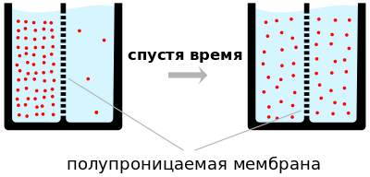

**Описание опыта**

На дно стеклянной банки насыпали соль меди (во вторую банку соль железа).

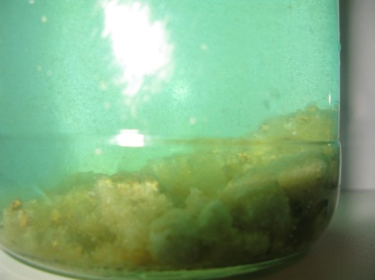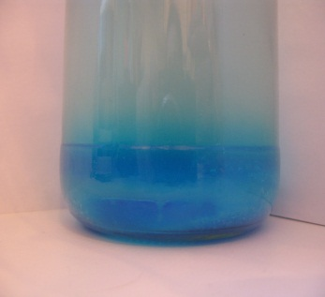В отдельном сосуде развели силикатный клей водой (примерно в соотношении 1:3).

Через 15–20 минут в стакане появились «заросли», напоминающие деревья или водоросли. Это образовались осадки силикатов. Цвет их зависит от металла. Соли меди дают голубые “водоросли”, железа (III) - коричневые, соли железа (II) дают темно-зеленые водоросли, которые потом также становятся бурыми (в обоих случаях изменение цвета происходит в результате окисления).

При непрерывном наблюдении можно увидеть, что из кристалла соли вытягивается тоненькая полая трубочка, стенки которой состоят из образующегося осадка.

|  |  |  |
| --- | --- | --- |
| C:\Users\1\Pictures\Desktop\силик фото\соль железа 2.jpg | C:\Users\1\Pictures\Desktop\силик фото\соль меди 7.jpg | C:\Users\1\Pictures\Desktop\силик фото\соль никеля 3.JPG |

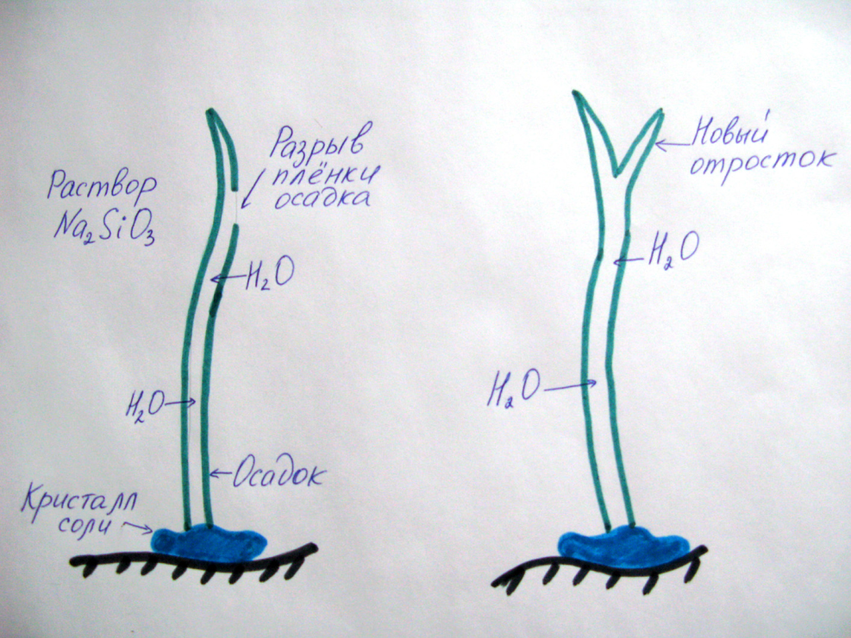

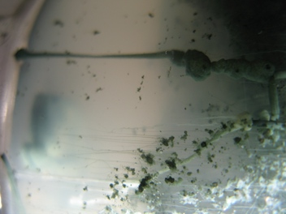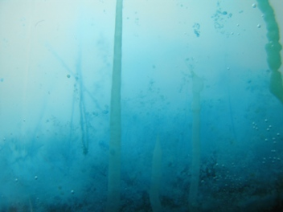Трубочка представляет собой полупроницаемую мембрану, через которую вода проникает внутрь.

Наблюдается осмос – одностороннее перемещение вещества через полупроницаемую мембрану.

В результате этого в некоторых местах трубочка рвется. Вновь образуется осадок.

«Неизвестные растения» имеют особенность - при повторении опыта они каждый раз получаются другими.

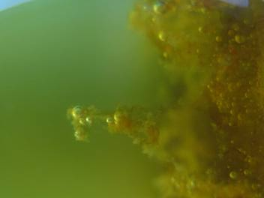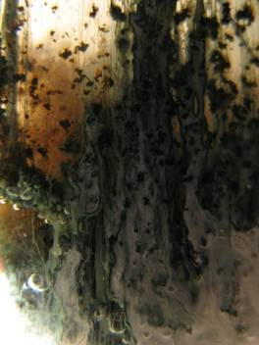

**Уравнения реакций**

Соль состоит из катиона и аниона. Катион это положительная частица.

Молекула воды полярна, условно можно представить ее состоящей из положительно поляризованного атома водорода и отрицательно поляризованной гидроксильной группы.

Гидролиз по катиону приводит к образованию гидроксокатионов и ионов водорода (среда раствора кислая).

Men+ + H-OH « MeOH(n-1)+ + H+

Гидролиз идет по иону слабого электролита, в нашем случае по катиону.

**Образование силиката хрома**

Сначала идёт гидролиз соли (слабое основание, сильная кислота).





Гидролиз идет практически по первой ступени.



По второй ступени гидролиз практически не идет, накапливаются катионы водорода, создавая кислую среду.



Нерастворимый силикат хрома образует трубку.

**Образование силиката меди**

Гидролиз идёт также как в первом пункте.



Нерастворимый силикат меди образует трубку.

Гидролиз идёт также как в первом пункте.





Нерастворимый силикат меди образует трубку.

**Образование силиката железа**

Гидролиз идёт также как в первом пункте.



Нерастворимый силикат железа образует трубку.

Гидролиз идёт также как в первом пункте.

Соль образована сильной кислотой и слабым основанием, среда кислая, поэтому уравнение гидролиза такое:





Нерастворимый силикат железа образует трубку.

**Образование силиката никеля**

Гидролиз идёт также как в первом пункте.



Нерастворимый силикат никеля образует трубку.